武汉工程大学学生缴费指南
各位同学，为了方便快捷地办理缴纳学费及其他相关费用，我校提供微信企业号缴费、网上缴费、银行批扣缴费三种缴费方式。
一、微信企业号缴费
1、扫描二维码，关注武汉工程大学企业号或下载企业微信APP；

2、绑定用户，用户名为学号，初始密码为身份证后6位，如果身份证号最后一位是X，则X大写；
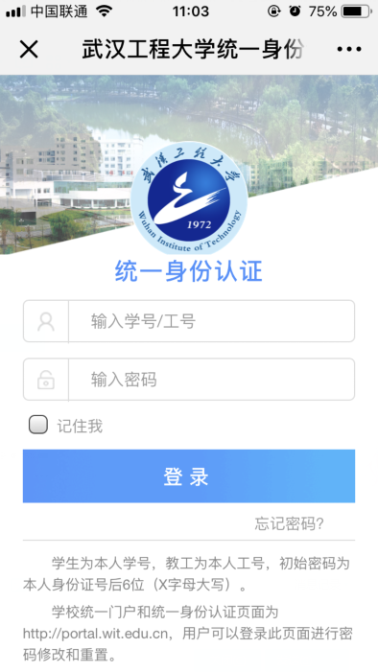
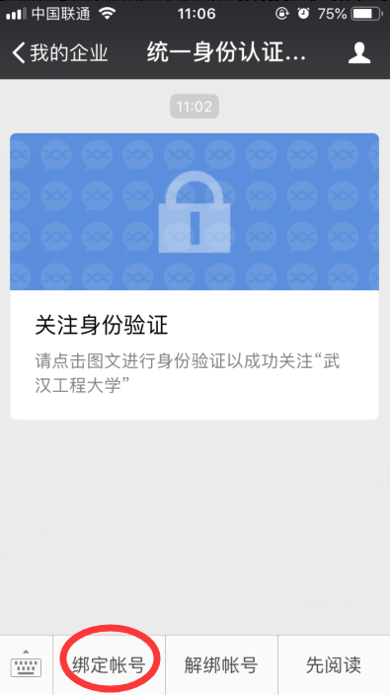
3、绑定成功后，返回到武汉工程大学企业号首页，进入应用中心，选择学生缴费；
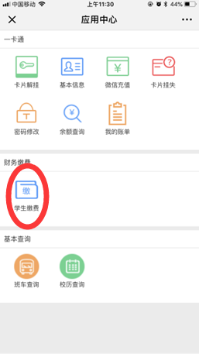
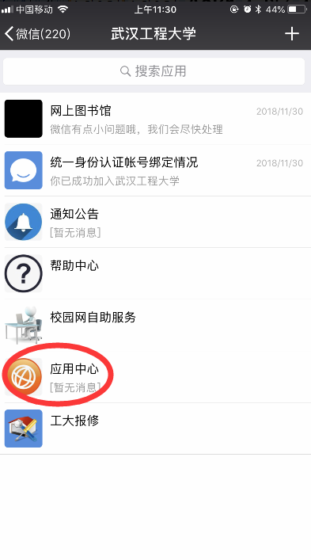
4、进入缴费界面选择微信缴费支付。
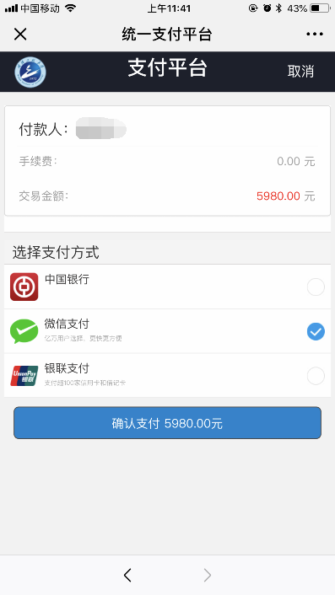
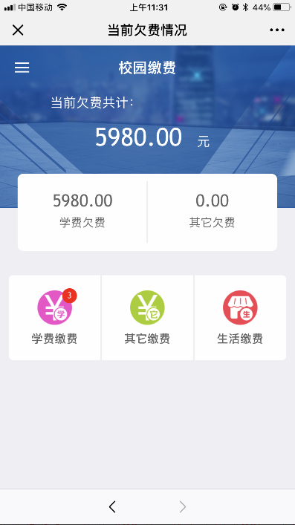
二、网上缴费
1、输入网址http://cwwsjf.wit.edu.cn/wsjf/进入网上自主缴费平台，输入用户名和密码，用户名为学号，密码为”Wit”+”身份证后六位”（“W”为大写，“it”为小写，身份证最后一位是“X”的，输入大写“X”），或进入武汉工程大学计划财务处网站http://jhcwc.wit.edu.cn/course/main.asp，点击左下方“网上缴费平台”进入登录页面点击左下方“网上缴费平台”进入登录页面；

2、进入页面后点击“学费缴费”，显示尚未缴费信息；
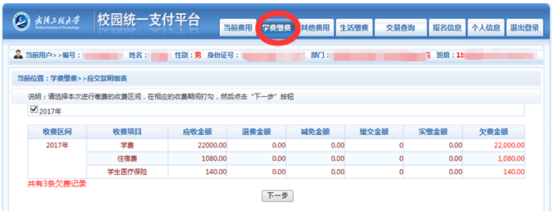
3、确认金额无误后点击下一步即可，选择缴费项目；
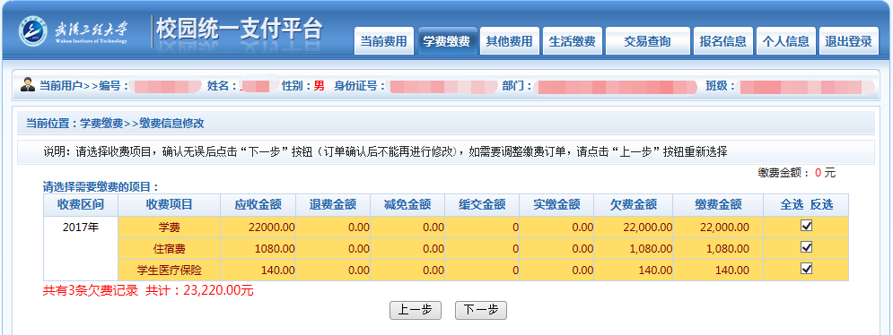
4. 进入缴费界面选择微信支付，确定缴费。
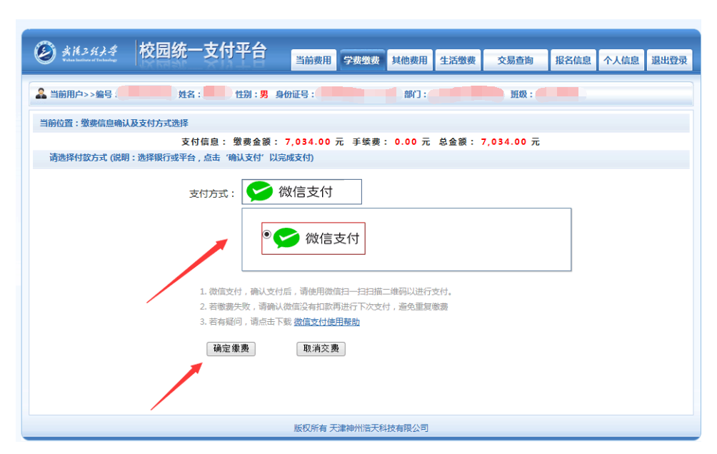
三、银行批扣缴费
计划财务处每年进行多次不定期批扣，具体时间以通知为准，批扣流程如下：
学生将学费、住宿费、代收费等按时存入学校指定的银行卡内，并不再支取

计划财务处通知银行按时按标准批扣学费、住宿费

银行批扣完成后，计划财务处机打缴费票据

以上缴费成功后，计划财务处将批量打印缴费票据，各学院领取票据，再发放至各缴费学生。
咨询电话：财务科81340139 吴老师

